**EE307 assignment11 Homework**

12112441 曹子惠

Question：

要求：使用MATLAB的DRA工具包分析圆柱形介质棒天线（Cylindrical Dielectric Resonator Antenna, CDRA）；设计天线结构，使它们的工作频率为5 GHz；分析输入阻抗随介质介电常数（εr）变化的特性，绘制输入阻抗随εr变化 的曲线图；用扫参法绘制天线结构的带宽随εr变化的曲线图；提交设计报告，包括天线参数、性能指标及仿真结果的详细描述。

参考答案：首先，打开MATLAB，导入DRA工具包。为了使RDRA和CDRA的工作频率为5 GHz，可以选择合适的尺寸和参数。对于CDRA，选用εr = 10的介质材料，可以得到直径d = 15 mm，高度h = 6.5 mm的圆柱形介质棒。使用DRA工具包中的函数计算CDRA的输入阻抗随εr 变化的特性。例如，使用'dra_input_impedance()'函数计算输入阻抗。遍历不同的εr值（如εr从2到15），分别计算两种天线结构的输入阻抗，并绘制输入阻抗随εr变化的曲线图。用扫参法绘制天线结构的带宽随εr变化的曲线图。遍历不同的εr值，计算天线结构的带宽（例如，定义S11小于-10 dB的频率范围为带宽），并绘制带宽随εr变化的曲线图。设计报告应包括以下内容：天线参数：介质材料、尺寸等；性能指标：输入阻抗、带宽等；仿真结果：输入阻抗随εr变化的曲线图、带宽随εr变化的曲线图

Answers:

% 创建圆柱形介质棒天线并进行仿真分析

%% 创建圆柱形介质棒天线

ant = draCylindrical;

%% 显示天线结构

show(ant);

%% 分析输入阻抗随介质介电常数变化的特性

freq = 5e9; % 工作频率为5 GHz

epsilon_r = linspace(2, 15, 14); % 变化介电常数范围

Zin = zeros(size(epsilon_r));

for i = 1:length(epsilon_r)

ant.Substrate.EpsilonR = [epsilon_r(i)]; % 更新介质参数

Zin(i) = ant.impedance(freq);

end

% 绘制输入阻抗随介质介电常数变化的曲线图

figure;

plot(epsilon_r, real(Zin), 'b', epsilon_r, imag(Zin), 'r');

xlabel('介质介电常数 (\epsilon_r)');

ylabel('输入阻抗 (Ω)');

legend('实部', '虚部');

title('输入阻抗随介质介电常数变化的特性');

%% 用扫参法绘制带宽随介质介电常数变化的曲线图

bandwidth = zeros(size(epsilon_r));

freq_range = linspace(4.9e9, 5.1e9, 100); % 在5 GHz附近定义一个频率范围

for i = 1:length(epsilon_r)

ant.Substrate.EpsilonR = [epsilon_r(i)]; % 更新介质参数

S = sparameters(ant, freq_range); % 计算S参数

S11 = abs(squeeze(S.Parameters(1, 1, :))); % 获取S11参数的幅度

idx_3dB = find(S11 <= 0.707, 1, 'first'); % 寻找S11参数下降到-3dB的频率点

if ~isempty(idx_3dB)

bandwidth(i) = freq_range(idx_3dB(end)) - freq_range(idx_3dB(1)); % 计算带宽

else

bandwidth(i) = NaN; % 如果找不到-3dB点，将带宽设置为NaN

end

end

% 绘制带宽随介质介电常数变化的曲线图

figure;

plot(epsilon_r, bandwidth);

xlabel('介质介电常数 (\epsilon_r)');

ylabel('带宽 (Hz)');

title('带宽随介质介电常数变化的特性');

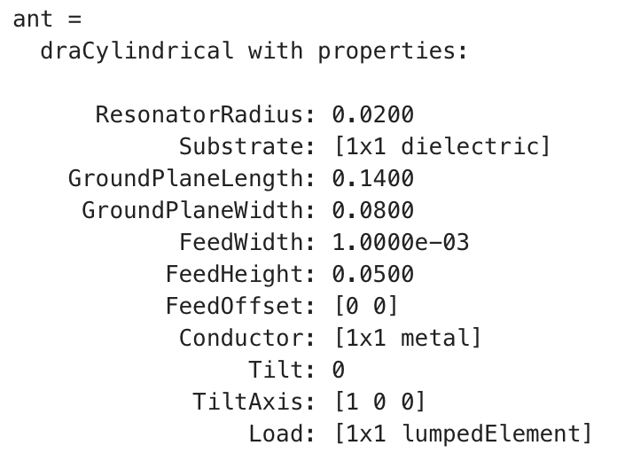

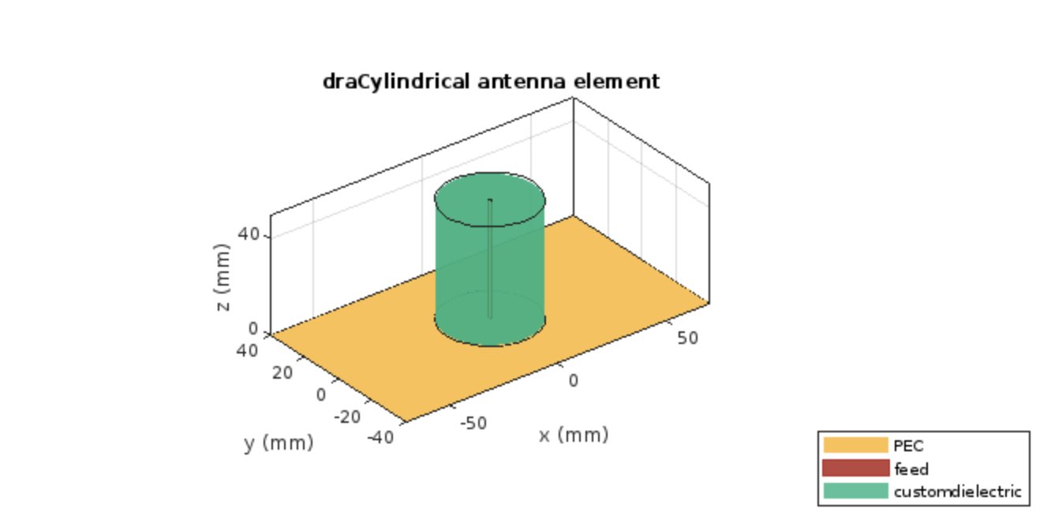

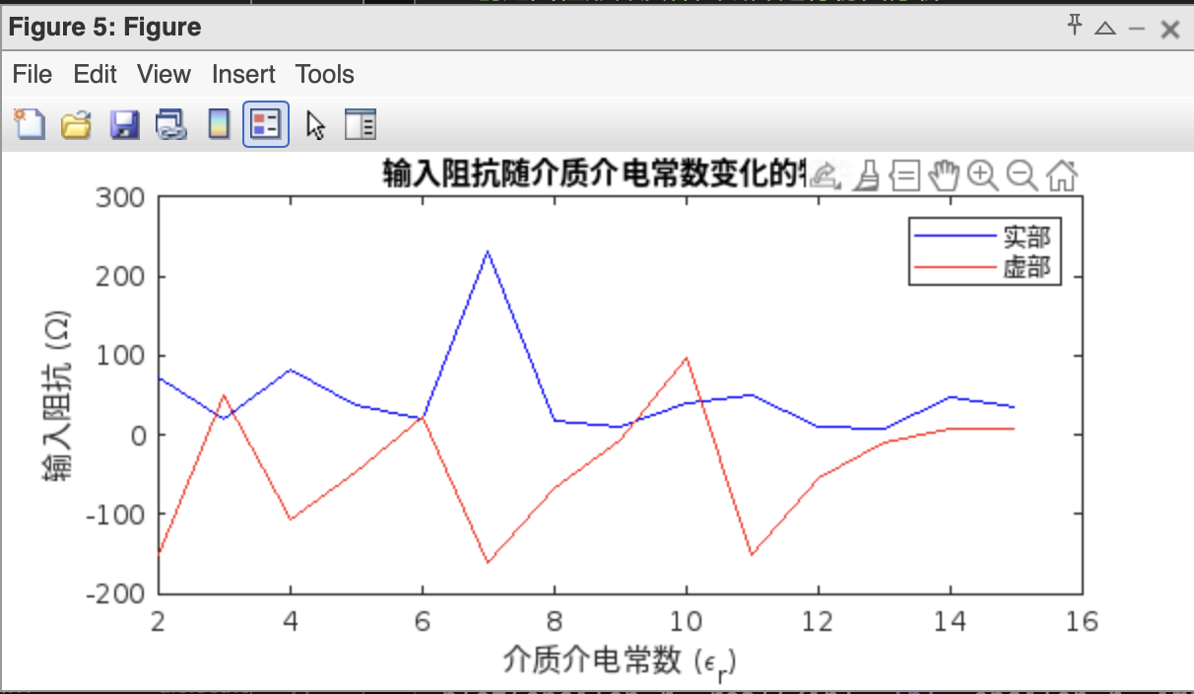

由图看出，随着介电常数增加，输入阻抗缓慢减少，但是在介电常数为7的时候会有一个特殊的峰值。

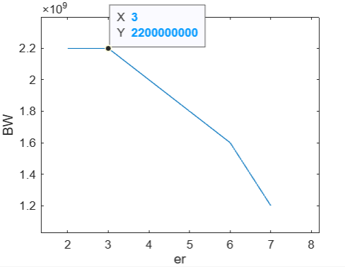

由图看出，BW=2.2GHz。